Sensor de pressão com IO-Link para máquinas inteligentes

Iperó, abril de 2019.
A WIKA tem um novo e flexível sensor de pressão com IO-Link em seu portifólio. O modelo A-1200 é usado para o monitoramento da pressão ou como um sinal elétrico PNP/NPN, especialmente em máquinas inteligentes.

O novo pressostato pode ser integrado em linhas de produção sem grande esforço. Ele é fácil de configurar e pode ser fornecido com parâmetros predefinidos (sob consulta). A interface IO-Link transmite continuamente todos os valores medidos e informações da função de diagnóstico integrada, que monitora a qualidade de medição do
A-1200. Além disso, um display de LED de 360° (verde, amarelo e vermelho) provê informação visual sobre o status do instrumento. O sensor de pressão também oferece uma função de sinalização intermitente que pode ser controlada por meio do IO-Link, o que possibilita a identificação da localização dele durante a manutenção.

O A-1200 está disponível em várias versões, incluindo uma vesão excepcionalmente robusta para medições em aplicações em ambientes agressivos. Essa versão do instrument é resistente à choque com carga de até 1.000 g e projetado para meios com temperaturas entre -40 °C … +125 °C.

Número de caracteres: 1.028
Palavra-chave: A-1200

WIKA do Brasil Indústria e Comércio Ltda.
Av. Ursula Wiegand, 03
18560-000 Iperó, SP
Brasil
Tel. +55 15 3459-9700
Fax +55 15 3266-1169
vendas@wika.com.br
www.wika.com.br

Imagem corporativa WIKA:
Sensor de pressão A-1200 com IO-Link para máquinasinteligentes

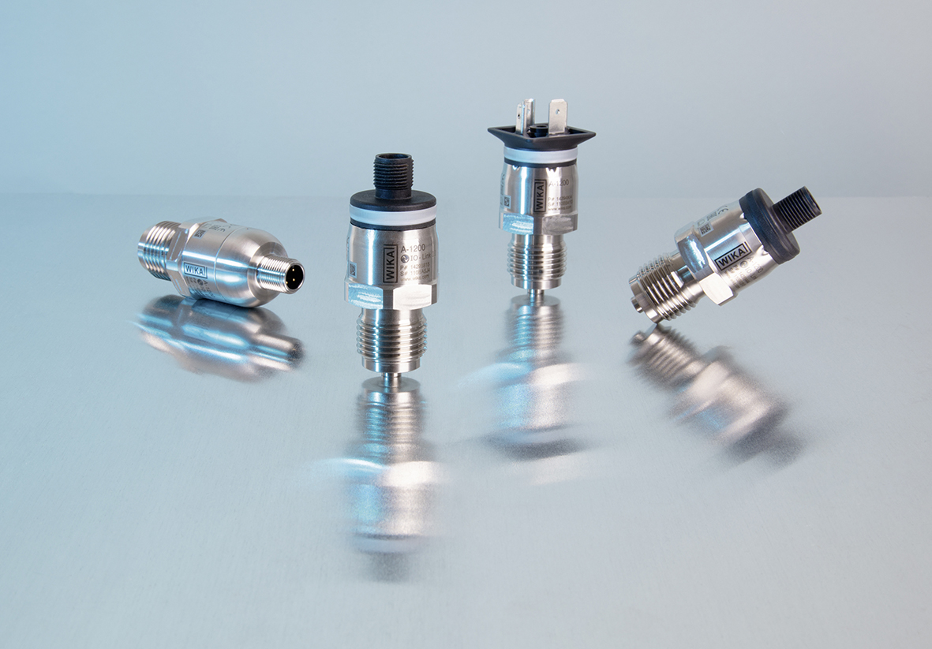

Editado por:
WIKA do Brasil Indústria e Comércio Ltda.
Thaís Mota
Marketing Services
Av. Ursula Wiegand, 03
18560-000 Iperó, SP
Brasil
Tel. +55 15 3459-9765
thais.mota@wika.com
www.wika.com.br

WIKA press release 05/2019

